Versiyon: MATLAB R2013A Samet Nazmi ŞAHİN

ÖDEV 2

Sistemi Exact Model Knowledge(EMK) kontrol yöntemi ile kontrol etmeye çalışacağız, belirli kontrol katsayıları denemeler yapacağız.

Model:

𝑥̇=−𝑏𝑥3+𝑎𝑠𝑖𝑛(𝑡)+𝑢 , denetleyici girişi 𝑢=𝐾𝑒+𝑥̇𝑑−𝑓(𝑥,𝑡) olarak tasarlandı. xd=cos(t);

Genel Sistemin Simulink Modeli: 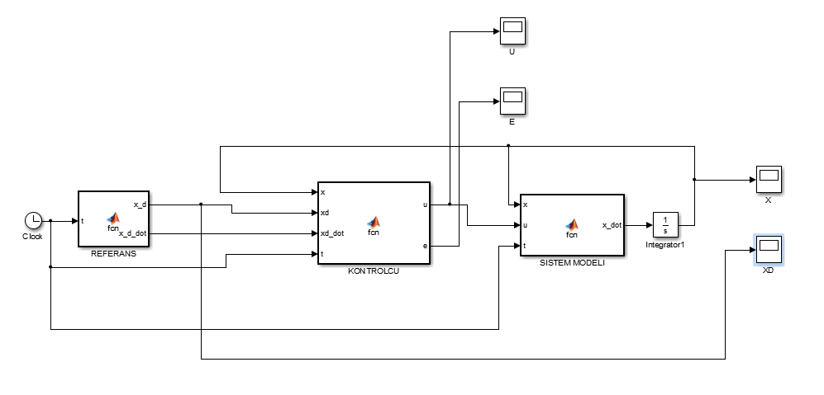

Kontrolcü girişi 1 olarak alınırsa;

U değeri, aynı periyot içinde düzensiz değerlere sahip bir kosinüs dalgaya sahip;

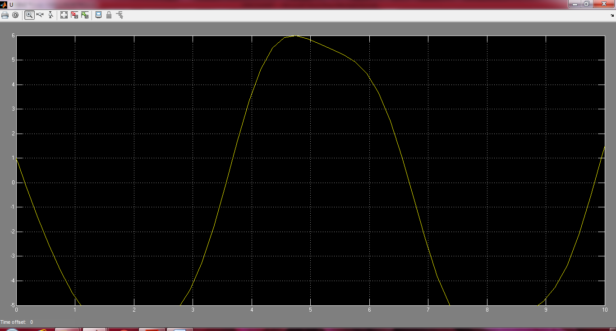

Kontrolcü girişi 1 olarak alınırsa;

E hata değeri, 5.5 saniyede sıfıra gitmektedir,

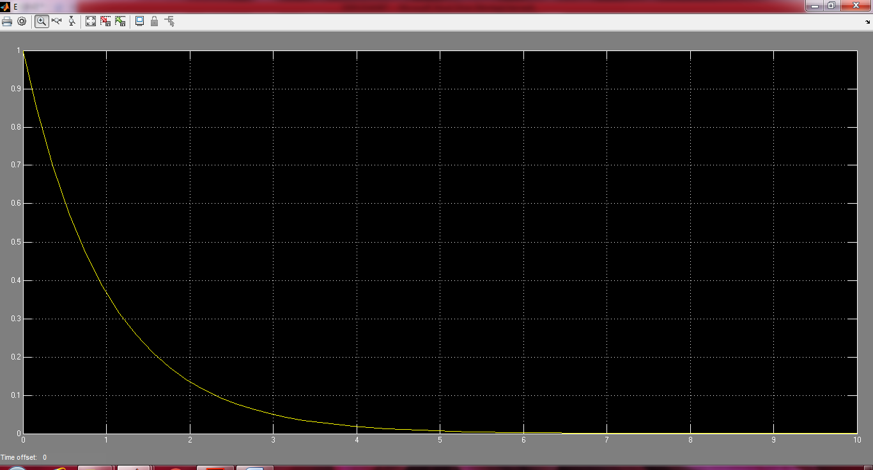

Kontrolcü girişi 1 olarak alınırsa;

X değeri, 5. saniyelerde hedeflenene gitmektedir,

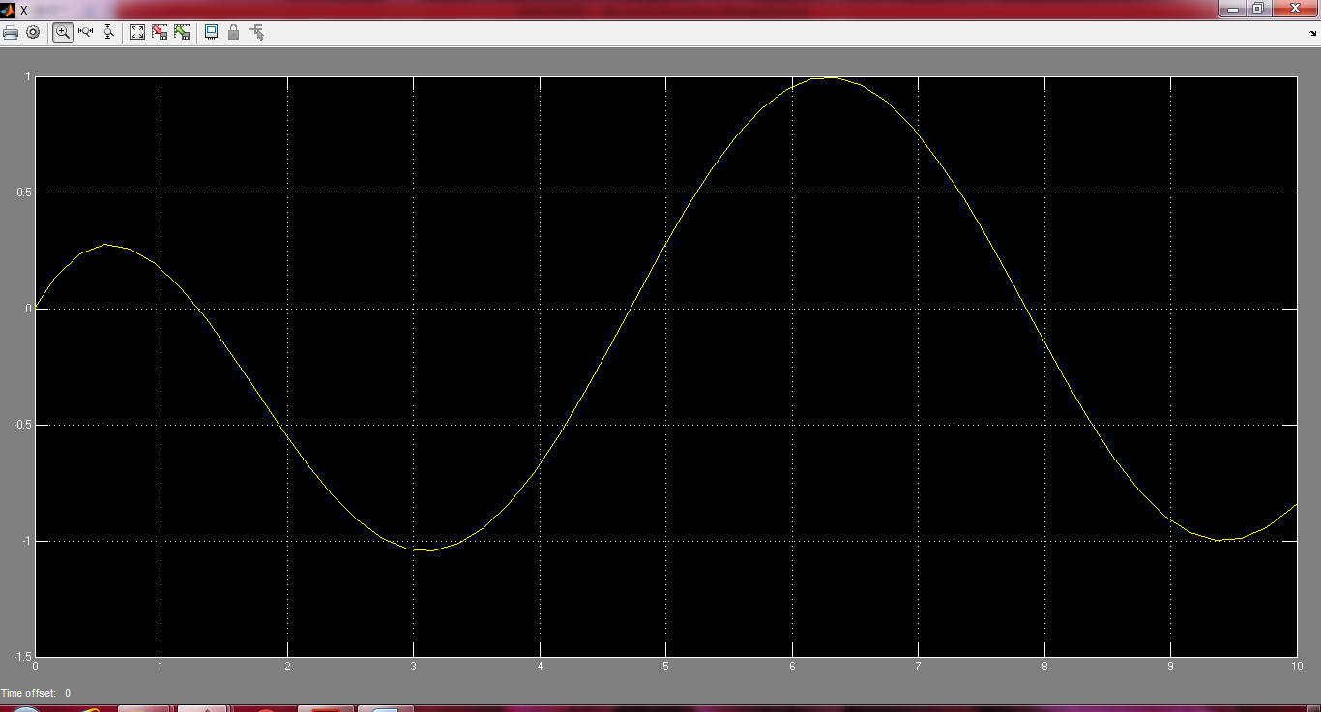

Kontrolcü girişi 10 olarak alınırsa;

U değeri, yine aynı periyot içinde düzensiz değerlere sahip bir kosinüs dalgaya sahip;

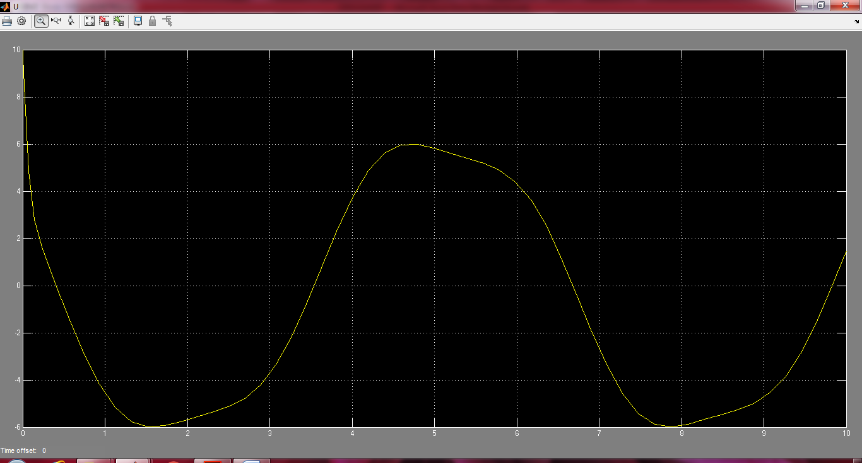

Kontrolcü girişi 10 olarak alınırsa;

E hata değeri, çok hızlı şekilde sıfıra gitmektedir,

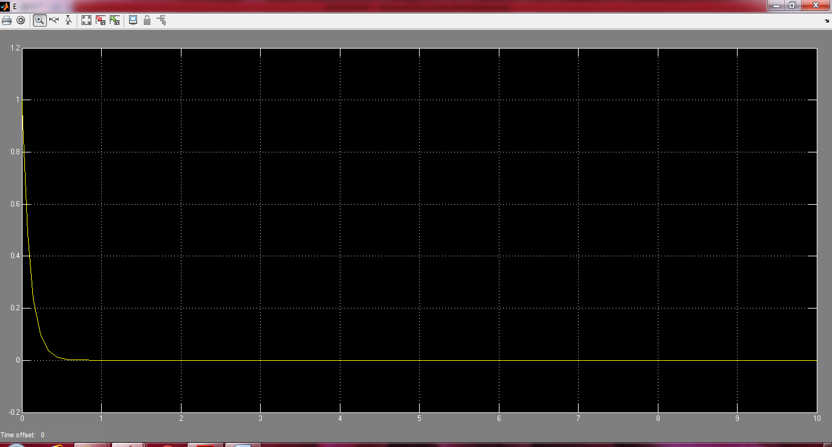

Kontrolcü girişi 1 olarak alınırsa;

X değeri, 3. saniyelerde hedeflenene gitmektedir,

